支持添加注解方式实现数据权限查询，目前支持查询所有、按所属部门查询、按自定义部门查询、按自定义人员查询、按自己数据查询5种数据查询权限。
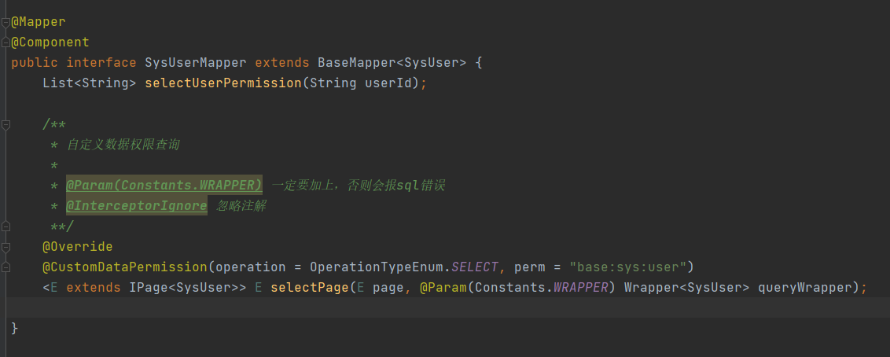
自定义数据权限实现代码位置
